Zelf elektroplankjes maken – Lesbeschrijving

# Samenvatting

De les *Elektroplankjes maken* is een les waarin de leerlingen twee elektrische schakelingen maken die ze mee naar huis mogen nemen. De les beslaat één lesdag en kan met maximaal 30 leerlingen tegelijk gedaan worden (bij uitzondering zijn een paar extra mogelijk). Er is minimaal 1 begeleider per 3 leerlingen nodig, liefst 1 begeleider per 2 leerlingen. Begeleiders moeten enige kennis en vaardigheden hebben rondom het maken van elektrische schakelingen of bereid zijn die kennis te verwerven.

# Introductie

Deze les *Elektroplankjes maken* is een les die gemaakt is in de eerste helft van 2016. De les is ontstaan vanuit de les natuurkunde op de Weekendschool Eindhoven. In een carrousel van proefjes was één van die proefjes een plank met serie / parallel / hotel schakelingen. Een andere was een plank met een relais met houdcontact.

Tijdens de proef vroeg een van de leerlingen hoe hij zelf zo’n plank kon maken. Na de les bleek hij de vraag nog steeds te hebben. Bij een peiling in de klas wie er, ondanks aangekondigd veel werk na de normale lestijd, ook zo’n plankje wilden maken bleek dat dit het geval was bij 20 van de 24 kinderen. Op 4 en 5 juni 2016 is de les voor de eerste keer gegeven aan respectievelijk 6 en 11 leerlingen op de Weekendschool Eindhoven met zeer enthousiaste leerlingen als resultaat. De les is in de jaren daarna verder geëvolueerd en is nu een reguliere les geworden.

# Lesopzet

Na een korte uitleg over wat ze in de natuurkunde les gezien hebben, een uitleg van wat ze gaan maken, een introductie over beroepen met elektro en een verhaaltje over veiligheid en wat ze gaan maken gaan de leerlingen aan de slag aan de hand van een beschrijving. Begeleiders helpen ze op weg, zorgen dat ze veilig werken en stellen vragen over hoe datgene werkt wat ze net gebouwd hebben.

## Benodigde opbouwtijd

Het uitladen van het materiaal en het opbouwen van 30 werkplekken kost ca. 1 uur als minstens twee van de begeleiders meehelpen. Het is gewenst om om ca. 9 uur te starten zodat er voldoende reservetijd is en er ook nog tijd is om met de begeleiders de opdrachten door te lopen. Als er meer begeleiders meehelpen dan kan 9.30 uur ook.

## Benodigde lestijd

De laatste les paste in de normale lestijd van 11:15 uur tot 14:15 met een half uur pauze. Er zit een toegift in de les die de snelle leerlingen kunnen maken. De hele snelle leerlingen mogen dan ook nog de rode LED’s vervangen door andere kleuren en daarmee is er niemand veel te vroeg klaar. Mocht dat toch zo zijn dan is er nog een opdracht: reverse engineering. Demonteer een paar van de onderdelen en kijk hoe ze werken. Daarvoor zijn extra onderdelen beschikbaar.

## Leerlingen

Er is gereedschap voor maximaal 30 werkplekken en daarom kan de les kan gedaan worden met een groep van maximaal 30 leerlingen. Als er een paar extra leerlingen zijn dan kunnen zij een werkplek delen. Van belang is wel dat er voldoende begeleiders zijn.

## Leerjaar

De les is geschikt voor het eind van het eerste leerjaar Weekendschool (daar is de eerste les gedaan, met kinderen van 11 jaar) maar is met even groot succes aan het eind van het derde leerjaar gegeven.

## Afhankelijkheid van andere lessen

Het is handig om de les te doen nadat ze eerder een natuurkundeles gehad hebben waarin de elektraplanken zijn getoond.

## Wisselles

Als de klas groter is dan 30 leerlingen (bijvoorbeeld 50 of 60 leerlingen) dan kan de les worden gegeven als wisselles met een andere les. De halve klas doet dan deze les op de eerste zondag en de tweede helft op de zondag erna. Een wisselschema zoals dat bij b.v. natuurkunde wel kan, waarbij de helft van de klas de helft van deze les doet voor de pauze en de andere helft van de klas na de pauze, en volgende week ook, kan hier ***NIET***. Als er een paar kinderen meer zijn dan 30 in een groep dan kunnen ze een werkplek delen en dit is bij uitzondering mogelijk, zie ook hiervoor.

## Voorraad

Er zal een voorraad materiaal worden aangehouden voor tenminste 100 leerlingen, zodat de les op minstens twee Weekendscholen kort na elkaar gegeven kan worden. Desondanks is het handig om de les minstens een paar maanden tevoren af te spreken, vooral wegens beschikbaarheid van begeleiders.

# Begeleiders

Er is minimaal 1 begeleider nodig per 3 leerlingen. Liefst 1 begeleider per 2 leerlingen.

Vereiste kennis en vaardigheid:

* Kunnen solderen (of bereid om een uur eerder te komen om het te leren).
* Kennis van simpele elektrotechniek of bereidheid om dat voor de les te leren in een uur of twee door zelfstudie en eventueel een videogesprek.
* Bereid om een 15 tot 30 minuten voorbereiding te doen (bestuderen van de handleiding).

# Voorbereiding door de Weekendschool

Dit wordt van de Weekendschool verwacht:

* Regelen van de begeleiders. Ik kan mogelijk ook wat begeleiders regelen.
* Ruimte om de werkplekken op te stellen (maximaal 30). Op de begane grond of per lift bereikbaar. Dit is wegens de grote hoeveelheid materiaal die nodig is en het gewicht hiervan.
* Per werkplek een stoel en een tafel.
* Minimaal 1 stopcontact in de ruimte.
* Afdrukken van het leerlingenmateriaal.
* Afdrukken van het begeleidersmateriaal.
* Plek waar leerlingen hun handen kunnen wassen met zeep voordat ze gaan eten (normaal al verstandig, maar hierbij nodig omdat ze loodhoudend soldeertin gebruiken).
* Plek in de buurt met stromend lauw of eventueel koud water voor als ze zich ondanks alle zorgvuldigheid toch branden aan een soldeerbout of heteluchtpistool.
* Mogelijkheid om met een auto dicht bij de voordeur te komen om het materiaal te kunnen uit- en inladen.
* Plek om een auto te kunnen neerzetten gedurende dag (hoeft niet gratis te zijn).
* Niet noodzakelijk, maar wel handig: in het geval dat de les wegens het aantal kinderen als wisselles wordt gegeven met een andere les is het handig als er een plek is waar materiaal veilig kan blijven staan tussen de eerste en de tweede les. Dat spaart heel wat gesleep met materiaal en spaart dus tijd. Het materiaal staat op twee wagentjes van elk 71 x 44 cm en ca. 180 cm hoog, plus een pijp van 15 cm doorsnede en 2 meter lang.

# Wat de leerlingen doen

De leerlingen:

* Solderen draden aan een batterijhouder en krimpen krimpkous over de las.
* Maken een breadboard met een serie, parallel en hotelschakeling en beantwoorden vragen daarover.
* Maken een breadboard met een relais met houdcontact (oproepschakeling in de bus) en beantwoorden vragen daarover.
* Maken als ze tijd hebben een toegift in de vorm van een tweede hotelschakeling met 3 schakelaars. Daarvoor solderen ze een schakelaar.

# Wat de leerlingen mee naar huis nemen

* Kartonnen bordje met daarop geplakt:
  + Batterijhouder met batterijen voor de voeding van de twee breadboards.
  + Twee opgebouwde breadboards.
* Kaarten waarop ze de twee breadboards kunnen plaatsen en waarop wat uitleg staat.
* Plastic bakje (waar je bij de Chinees eten in krijgt) waar de kaarten en de schakeling in passen.
* De leerlingenhandleiding.

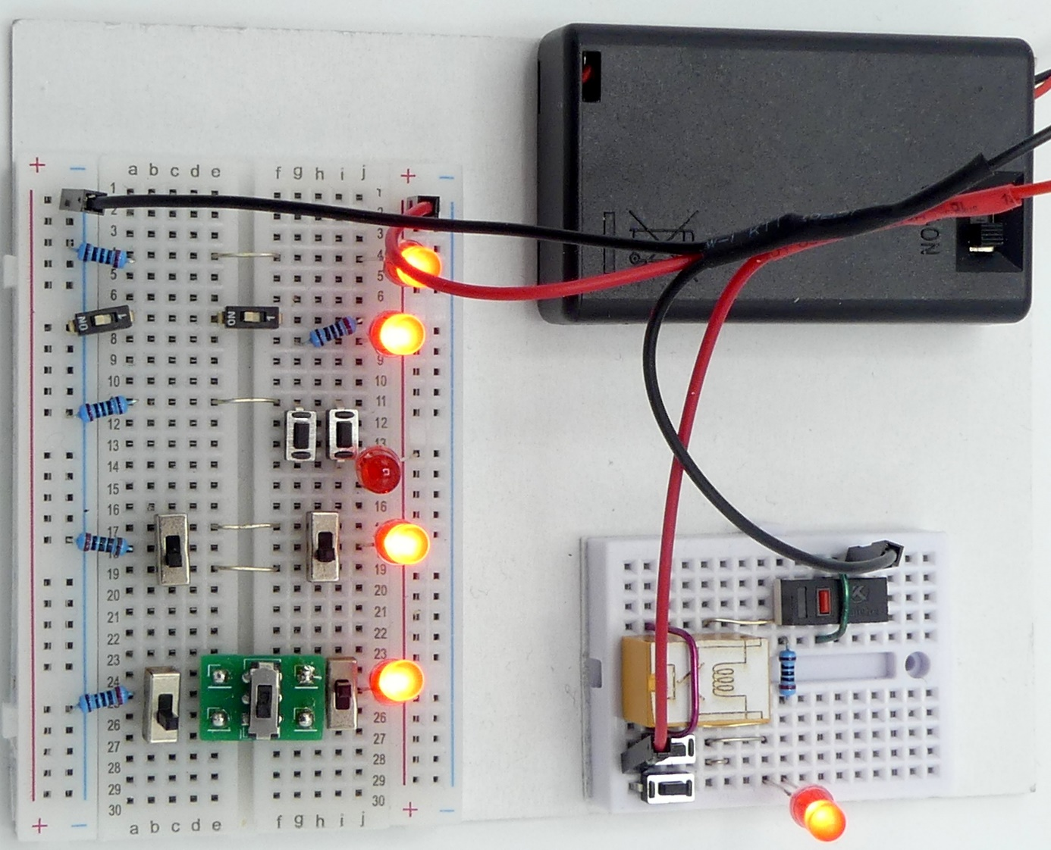

Figuur 1. Wat ze mee naar huis krijgen in vogelvlucht.

Ze krijgen alles om thuis te kunnen laten zien wat ze gemaakt hebben.

# Het lesmateriaal

De handleidingen zijn te vinden op <https://github.com/hansdejongehv/Weekendschool-Elektroplankjes-Breadboards/tree/master/Handleidingen>

# Lesdoelen

1. Inzicht krijgen in de schakelingen. Niet alleen iets bouwen maar ook snappen hoe het werkt.
   * Een stroomkring moet gesloten zijn om een lampje te laten branden. We gebruiken in de natuurkundeles de terminologie “de stroomkring is heel” of de “de stroomkring is kapot”. Dit om de verwarring te voorkomen. Denk aan een brug: als die gesloten is, kun je er dan wel of juist niet overheen?
   * Batterijen hebben een pluspool en een minpool.
   * Stroom loopt van plus naar min.
2. De link naar de praktijk. Waar zie je de schakelingen gebruikt worden?
3. Experimenteren stimuleren, maar wel verantwoord.
   * Dus ze laten nadenken over wat er zal gebeuren als ze iets willen uitproberen. En het dan laten doen. Als iets kapot gaat dan is dat jammer, maar geen ramp (bij dit materiaal).
4. Leren om veilig te werken.
5. Stimuleren om netjes werk af te leveren, maar zonder dat dit ten koste gaat van het plezier.
6. Stimuleren dat ze geen angst voor techniek hebben, maar er wel veilig mee om gaan.
7. De kinderen laten weten dat ze alle vragen kunnen stellen en dat ook in de toekomst mogen doen.
8. De kinderen een leuke les geven waar ze met plezier aan terugdenken en waarvan ze met trots iets kunnen meenemen om thuis en op school te laten zien.

# Veiligheid

De volgende veiligheidsmaatregelen worden genomen.

* Alle elektrische apparatuur (soldeerbouten, hete luchtpistool) is geaard of dubbel geïsoleerd, heeft CE keurmerk en wordt aangesloten via een eigen aardlekschakelaar, zodat ook in het onwaarschijnlijke geval dat de elektrische installatie van de locatie niet goed is er toch geen gevaarlijke situaties zullen ontstaan.
* Alles wat heet kan worden wordt uitsluitend gebruikt op een stenen tegel. De kinderen solderen op die stenen tegel (30 x 60 cm).
* De soldeerbout is heet en kinderen kunnen zich branden als ze de soldeerbout buiten de handgreep aanraken.
  + De kinderen zullen zorgvuldig worden geïnstrueerd hoe ze er mee om moeten gaan.
  + Ze zullen worden geïnstrueerd om als ze zich toch branden onmiddellijk naar een plek te gaan waar ze de brandwond met lauw of eventueel koud water kunnen afspoelen.
  + Ze zullen worden geïnstrueerd om de soldeerbout af te zetten direct nadat ze klaar zijn met het deel van de les waarin ze moeten solderen. Maar de soldeerbout gaat ook automatisch uit na enige tijd niet bewogen te zijn.
* De soldeerbouten zullen zo worden opgesteld dat de kans dat ze met de soldeerbout het netsnoer aanraken minimaal is.
* Het hete luchtpistool wordt heel heet.
  + De kinderen worden zorgvuldig geïnstrueerd hoe er mee om te gaan.
  + De kinderen zullen het in het algemeen alleen onder begeleiding gebruiken.
  + Ze zullen worden geïnstrueerd om, als ze zich toch branden, net zo te handelen als bij branden aan een soldeerbout.
* Verlengsnoeren zullen op de vloer worden vastgeplakt of in kabelgoten worden gelegd op plaatsen waar er iemand over zou kunnen struikelen.
* De kinderen werken met loodhoudend soldeertin. Ze zullen worden geïnstrueerd om tijdens het solderen niet te eten of te drinken en voordat ze gaan eten of drinken hun handen goed te wassen met zeep.
* Er zal verbandmateriaal en pleisters beschikbaar zijn.